КОНКУРС ИНЖЕНЕРНОГО КЕЙСА

В рамках Всероссийской студенческой олимпиады «Передовые технологии в энергосбережении» предполагается проведение конкурса команд в решении инженерного кейса.

Формат проведения:
1 этап заочный – подготовительная часть. Команды производят самостоятельно все необходимые расчеты, оформляют схемы и чертежи, согласно условий выданного задания (приложение 1).
2 этап очный – представление разработанного проекта. Для демонстрации участниками могут использоваться презентационные или графические материалы, а также при необходимости раздаточный материал (участники его привозят самостоятельно). Для защиты командам будет предоставлена мультимедийная техника (экран, проектор, ноутбук).

Регламент очного этапа мероприятия (5.03.19):
- защита проекта (доклад) – 5 мину;
- ответы на вопросы – 10 минут.

Критерии оценки:
- до 30 баллов предложение варианта прокладки тепловых и электрических сетей;
- до 50 баллов предложение варианта прокладки тепловых и электрических сетей + способ подключения абонентов к тепловым сетям;
- до 80 баллов предложение варианта прокладки тепловых и электрических сетей + способ подключения абонентов к тепловым сетям + указание местоположения трансформатора + энергоснабжение строящегося объекта.

Контакты:
Лаптева Елена Анатольевна, доцент каф. ЭЭ КГЭУ
8(843)519-43-21, 8(927)417-16-51
Приложение 1.

УСЛОВИЕ ЗАДАНИЯ ДЛЯ ИНЖЕНЕРНОГО КЕЙСА.

Предложить энергоэффективный вариант тепло-электроснабжения микрорайона г. Казань республики Татарстан с учетом подключения строящегося торгово-развлекательного комплекса на расстоянии 1,5 км от границы микрорайона. Ориентировочные тепловые нагрузки 700 кВт, электрическая – 600 кВт для строящегося комплекса. На рис. 1 дан план микрорайона города.

Таблица 1. Исходные данные для расчета
№ здания* | Наружный объём здания, тыс. м³ | Общая площадь, тыс.м² | Количество жителей (работников) | Установленная мощность электропотребителей, кВт
 | 8,1 | - | 15 | 142
 | 0,48 | - | 3 | 15
 | 2,4 | - | 10 | 32
 | - | 4,2 | 380 | 135
 | - | 3,8 | 300 | 121
 | - | 5,7 | 480 | 157
 | - | 4,2 | 360 | 129
 | - | 3,6 | 340 | 105
 | - | 4,2 | 380 | 124
 | - | 5,8 | 490 | 142
 | - | 4,8 | 380 | 145
 | - | 4,2 | 360 | 140
 | 1,5 | - | 20 | 58
 | 5,8 | - | 32 | 125
* - здания 3-5 этажные, построены после 2000 г.

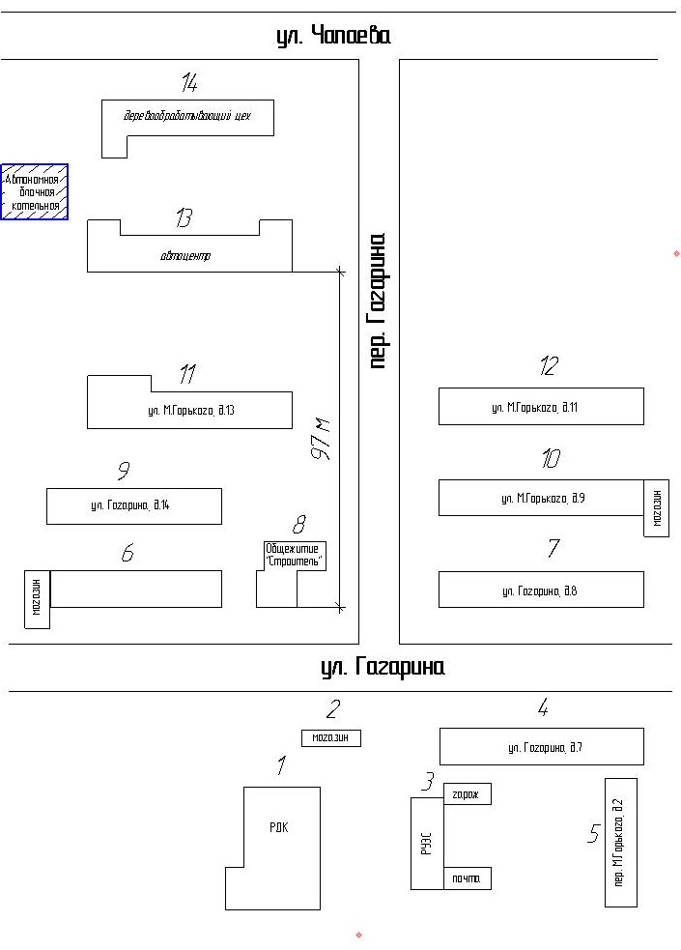
Рис. 1. План микрорайона города

